Kedves Versenyző! A versenyben a feladatlapon szereplő eljárásneveket használd! A programjaidat a munka végeztével lemezre kell mentened a versenybizottság által adott kód szerint!
1. feladat: Állatok (30 pont)
Készítsd el az alábbi állatokat kirajzoló eljárásokat!
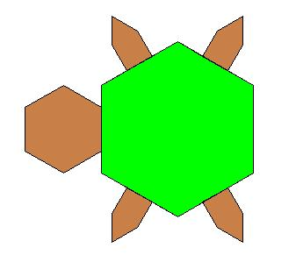 | 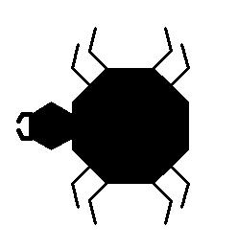 | 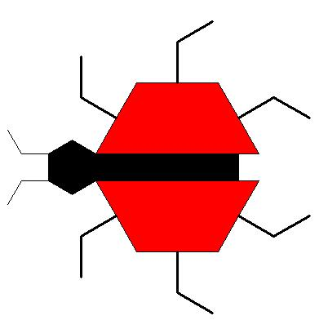
Teknőc | Pók | Katica
2. feladat: Katakana (25 pont)
A katakana japán szótagírás, melyet idegen szavak jelölésére vagy hangsúlyozásra használnak. Az eredeti jeleket ecsettel írják, ez látszik a vonalak végén, illetve a vonalak vastagságán is.
ト– to, コ– ko, ヨ– yo, ゴ– go
A négy szótag egyszerűsített rajzát kell Logo eljárásokként elkészítened (Kto,Kko,Kyo,Kgo). Vigyázz, a vonalak sehol nem merőlegesek!
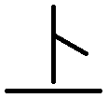   
Kto Kko Kyo Kgo
3. feladat: Sorminta (20 pont)
Készítsd el az ábra szerint minta :méret illetve a sormintát kirajzoló sorminta :db :méret eljárást, ahol a :db a sormintában előforduló minták számát, a :méret pedig a nagyságát befolyásolja.

minta 50 | sorminta 3 50
Elérhető összpontszám: 75 pont +25 pont az 1. fordulóból

